アプリケーションノート
＜＜★AN-HPDSC-Assembly instructions on HybridPACK DSC＞＞AN-HPDSC-HybridPACKDSCの組み立て手順
＜＜★HybridPACK DSC＞＞HybridPACKDSC
＜＜★About this document＞＞このドキュメントについて
＜＜★This application note contains information on HybridPACKTM DSC regarding assembly and mounting instructions＞＞このアプリケーションノートには、組み立てと取り付けの手順に関するTMDSCに関する情報が含まれています
＜＜★Scope and purpose＞＞範囲と目的
＜＜★The HybridPACKTM DSC module has an optimized geometry for enhanced thermal conductivity.＞＞TM DSCモジュールは、熱伝導率を高めるために最適化された形状を備えています。＜＜★In order to utilize this module properly, it is relevant to understand the properties of the module.＞＞このモジュールを適切に利用するには、モジュールのプロパティを理解することが重要です。＜＜★The application note gives explanations on mounting and assembly of the module.＞＞アプリケーションノートには、モジュールの取り付けと組み立てについての説明があります。＜＜★Furthermore, it gives guidance on how to design the printed circuit boards with the correct module tolerance.＞＞さらに、正しいモジュール公差でプリント回路基板を設計する方法についてのガイダンスを提供します。
＜＜★Intended audience＞＞対象とする訪問者
＜＜★Engineers and operators involved in developing a system using the HybridPACKTM DSC power module.＞＞TMDSCパワーモジュールを使用したシステムの開発に携わるエンジニアとオペレーター。
＜＜★Table of contents＞＞目次
＜＜★About this document＞＞このドキュメントについて 1
＜＜★Table of contents＞＞目次 1
1 ＜＜★Introduction to HybridPACKTM DSC Power Module＞＞TMDSCパワーモジュールの紹介 2
2 ＜＜★Assembly instructions＞＞組立説明 3
2.1 ＜＜★General requirements on the heatsink＞＞ヒートシンクの一般要件 3
2.2 ＜＜★Application of thermal interface material＞＞サーマルインターフェースマテリアルの適用 4
2.3 ＜＜★Mounting force coordination (compressive force)＞＞取付力調整（圧縮力） 5
2.4 ＜＜★Interconnection: power terminal and signal pin＞＞相互接続：電源端子と信号ピン 6
2.4.1 ＜＜★Mounting options for the power terminal＞＞電源端子の取り付けオプション 6
2.5 ＜＜★Assembly of the reference heatsink＞＞参照ヒートシンクの組み立て 8
2.5.1 ＜＜★Mounting screws for the reference clamping＞＞基準クランプ用取付ねじ 11
2.5.2 ＜＜★Stacking multiple modules＞＞複数のモジュールを積み重ねる 11
2.6 ＜＜★Example of the PCB mounting＞＞PCB取り付けの例 12
2.6.1 ＜＜★PCB hole size definition considering the tolerance chain＞＞公差チェーンを考慮したPCB穴サイズの定義 14
3 ＜＜★Traceability, Data Matrix and Part Markings＞＞トレーサビリティ、データマトリックスおよび部品マーキング 15
4 ＜＜★Storage and Transport＞＞保管と輸送 16
＜＜★Revision history＞＞改訂履歴 17

アプリケーションノート ＜＜★Please read the Important Notice and Warnings at the end of this document＞＞このドキュメントの最後にある重要な通知と警告をお読みください V 1.3
www.infineon.com ＜＜★page 1 of 18＞＞18ページ中の1ページ 2020-08-25

1 ＜＜★Introduction to HybridPACKTM DSC Power Module＞＞HybridPACKTMDSCパワーモジュールの紹介
＜＜★The trademark of HybridPACKTM DSC covers molded IGBT power module devices which have bi-directional paths for heat-dissipation by so called double side cooling technology.＞＞HybridPACKTM DSCの商標は、いわゆる両面冷却技術による熱放散のための双方向パスを備えた成形IGBTパワーモジュールデバイスを対象としています。
＜＜★The HybridPACKTM DSC-S and HybridPACKTM DSC-L are two different types of the HybridPACKTM DSC categorized by the size, number of the switches and their internal structure.＞＞HybridPACKTMDSC-SとHybridPACKTMDSC-Lは、HybridPACKTM DSCの2つの異なるタイプであり、スイッチのサイズ、数、およびそれらの内部構造によって分類されています。
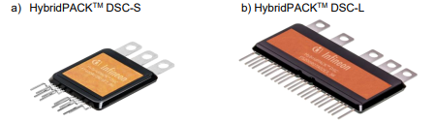

 | ＜＜★HybridPACKTM DSC-S1 & S2＞＞HybridPACKTM DSC-S1＆amp; S2  - FF400R07A01E3_S6 (DSC-S1)  - FF450R08A03P2 (DSC-S2) | ＜＜★ HybridPACKTM DSC-L＞＞HybridPACKTM DSC-L  - FS200R07A02E3_S6
＜＜★［8］Dimension [Length x width x height] - pin / terminal excluded＞＞寸法[長さx幅x高さ]-ピン/端子を除く | 42.0 x 42.4 x4.7 [mm] | 86.0 x 43.0 x 6.0 [mm]
＜＜★Module configuration＞＞モジュール構成 | ＜＜★Half-bridge＞＞ハーフブリッジ | ＜＜★［6］Six Pack (B6)＞＞シックスパック（B6）
＜＜★Power rating＞＞電力定格 | 700V / 400A (DSC-S1) 750V / 450A (DSC-S2) | 700V / 200A
＜＜★Additional feature＞＞追加機能 | ＜＜★On-chip temperature sensor On-chip current sensor＞＞オンチップ温度センサーオンチップ電流センサー | 2 x NTC  ＜＜★On-chip Current sensor＞＞オンチップ電流センサー
- ＜＜★a) HybridPACKTM DSC-S and b) HybridPACKTM DSC-L＞＞a）^{TMTM} DSC-L

2 ＜＜★Assembly instructions＞＞組立説明
＜＜★An adequate integration of the heatsink is a basic condition to use the HybridPACKTM DSC module properly.＞＞ヒートシンクの適切な統合は、TMDSCモジュールを適切に使用するための基本的な条件です。
＜＜★The fundamentally different construction in both DSC-S&L packages requires a different approach for designing and assembling a heatsink.＞＞両方のDSC-S＆amp; Lパッケージの構造が根本的に異なるため、ヒートシンクの設計と組み立てには異なるアプローチが必要です。＜＜★Therefore, a consideration on following points is strongly recommended as a starting point:＞＞したがって、出発点として次の点を考慮することを強くお勧めします。
- ＜＜★Mechanical feature of the heat sink＞＞ヒートシンクの機械的特徴
- ＜＜★Application of thermal interface material＞＞サーマルインターフェースマテリアルの適用
- ＜＜★Choosing a proper clamping concept＞＞適切なクランプコンセプトの選択
- ＜＜★Creepage and clearance coordination＞＞忍び寄りとクリアランスの調整

2.1 ＜＜★General requirements on the heatsink＞＞ヒートシンクの一般要件
＜＜★The power loss occurring in the module has to be dissipated in order to avoid exceeding the maximum permissible chip function temperature specified in the datasheet during switching operation (T_{vj_op} = 150 °C continuously and T_{vj_op} = 175 °C during short time).＞＞モジュールで発生する電力損失は、スイッチング動作中にデータシートで指定された最大許容チップ機能温度（連続的にTvj_op = 150°C、短時間でTvj_op = 175°C）を超えないようにするために放散する必要があります。＜＜★Therefore, the design of cooling the system/heatsink is of great importance to achieve the target performance.＞＞したがって、システム/ヒートシンクの冷却設計は、目標のパフォーマンスを達成するために非常に重要です。
＜＜★The purity condition of the surface in the area where the module has contact with heatsink is also essential, as this interface has decisive influence on the heat transfer of the entire system.＞＞モジュールがヒートシンクと接触する領域の表面の純度条件も重要です。これは、このインターフェースがシステム全体の熱伝達に決定的な影響を与えるためです。＜＜★Therefore, it is essential to keep the contact surface of the module and heatsink free from any particle contamination.＞＞したがって、モジュールとヒートシンクの接触面に粒子汚染がないようにすることが不可欠です。
＜＜★Additionally, special care has to be taken concerning the isolation distance between the module pins and heatsink for the HybridPACKTM DSC, due to the thin and compact construction of the module.＞＞さらに、TM DSCのモジュールピンとヒートシンク間の絶縁距離については、モジュールが薄くコンパクトな構造であるため、特別な注意が必要です。
＜＜★It is strictly recommended to limit the width of the heatsink and substrate contact area to ensure sufficient isolation coordination (e.g. based on IEC 60664-1)＞＞十分な絶縁調整を確保するために、ヒートシンクと基板の接触領域の幅を制限することを強くお勧めします（たとえば、IEC 60664-1に基づく）
＜＜★Module type＞＞モジュールタイプ | ＜＜★Contact surface quality＞＞接触面の品質 | ＜＜★Restriction of heatsink width＞＞ヒートシンク幅の制限
＜＜★HybridPACKTM DSC-S＞＞HybridPACKTM DSC-S | ＜＜★Surface flatness ≤50 .tm Surface roughness Rz≤10 .tm＞＞表面平坦度≤50mm | ＜＜★29 mm < heat sink width < 31 mm＞＞29 mm< ヒートシンクの幅< 31 mm
＜＜★HybridPACKTM DSC-L＞＞HybridPACKTM DSC-L | ＜＜★Surface flatness ≤50 .tm Surface roughness Rz≤10 .tm＞＞表面平坦度≤50mm | ＜＜★23 mm < heat sink width < 31 mm＞＞23 mm< ヒートシンクの幅< 31 mm
＜＜★Table 2.1: recommended contact surface quality and heatsink width＞＞表2.1：推奨される接触面の品質とヒートシンクの幅
＜＜★［1］In case that a wider heatsink is required, an additional design-countermeasure (e.g. adding step structure) or additional component (e.g. isolation pad) must be considered for the isolation.＞＞より広いヒートシンクが必要な場合は、追加の設計対策（ステップ構造の追加など）または追加のコンポーネント（分離パッドなど）を分離のために検討する必要があります。
＜＜★As shown in Figure 2, the width and geometry of the heatsink determines the critical creepage and clearance distances.＞＞図2に示すように、ヒートシンクの幅と形状によって、臨界沿面距離とクリアランス距離が決まります。

- ＜＜★HybridPACKTM DSC with the top and bottom heatsinks＞＞上部と下部のヒートシンクを備えたHybridPACKTMDSC

2.2 ＜＜★Application of thermal interface material＞＞サーマルインターフェースマテリアルの適用
＜＜★To dissipate the losses from the module and to achieve a good heat flow into the heatsink, all localised cavities of the modules have to be filled with a thermal compound.＞＞モジュールからの損失を放散し、ヒートシンクへの良好な熱流を実現するには、モジュールのすべての局所的な空洞にサーマルコンパウンドを充填する必要があります。＜＜★When using a heat conductive paste, a homogeneous application needs to be guaranteed.＞＞熱伝導性ペーストを使用する場合、均一な塗布を保証する必要があります。
＜＜★An uniform layer of thermal paste over the top and bottom pads will fill all cavities and will at the same time not prevent any metallic contact between the exposed module surface for cooling and the heatsink surface.＞＞上部パッドと下部パッド上のサーマルペーストの均一な層がすべてのキャビティを満たし、同時に、冷却用の露出したモジュール表面とヒートシンク表面の間の金属接触を妨げません。＜＜★A compound should be selected which shows permanently elastic features in order to ensure a continuously favourable heat transfer conductance.＞＞継続的に良好な熱伝達コンダクタンスを確保するために、永続的に弾性のある特徴を示すコンパウンドを選択する必要があります。＜＜★The paste should be applied in a way that no screw holes are contaminated and that bolt torques are not affected.＞＞ペーストは、ネジ穴が汚染されないように、またボルトのトルクに影響を与えないように塗布する必要があります。
＜＜★Infineon recommends to use the OSR-500 thermal grease specified in Table 2-2 which is the same used on the evaluation kit of the DSC Modules.＞＞インフィニオンは、DSCモジュールの評価キットで使用されているものと同じOSR-500サーマルグリースを表2-2に指定して使用することをお勧めします。＜＜★Basically, The thermal grease with high thermal conductivity is recommended.＞＞基本的には、熱伝導率の高いサーマルグリースをお勧めします。＜＜★Also, the thinner the Bond-line thickness the lower the thickness of thermal paste required to achieve better thermal performance.＞＞また、ボンドラインの厚さが薄いほど、より優れた熱性能を実現するために必要なサーマルペーストの厚さが薄くなります。＜＜★However, the module and cooler flatness along with roughness have to be taken into account in order to choose the appropriate thickness of the thermal paste.＞＞ただし、サーマルペーストの適切な厚さを選択するには、モジュールとクーラーの平坦度、および粗さを考慮する必要があります。
名 | ＜＜★Thermal conductivity＞＞熱伝導率 | ＜＜★Insulation＞＞絶縁 | ＜＜★Minimum Bond- Line＞＞最小ボンドライン  ＜＜★Thickness(BLT)＞＞厚さ（BLT） | 動作範囲内 | ＜＜★manufacturer＞＞メーカー
OSR-500 | 3 W/mK | 有り | 60um | -40 / +200°C
G790 | 3 W/mK | 有り | 10um | -40 / +200°C

＜＜★Table 2.2: information on the thermal grease for the reference system＞＞表2.2：リファレンスシステムのサーマルグリースに関する情報
＜＜★The mechanical drawing shown on Figure 3 is an example of pattern to apply the thermal paste on the cooler.＞＞図3に示す機械製図は、クーラーにサーマルペーストを塗布するためのパターンの例です。＜＜★Using common rollers or fine toothed spatulas on the pattern will create an uniform layer of thermal paste of the Module.＞＞パターンに一般的なローラーまたは細かい歯のヘラを使用すると、モジュールのサーマルペーストの均一な層が作成されます。＜＜★Infineon recommends to use a pattern of 150um thickness in order to guarantee a perfect contact between the module, thermal paste and the cooler.＞＞インフィニオンは、モジュール、サーマルペースト、およびクーラー間の完全な接触を保証するために、150umの厚さのパターンを使用することをお勧めします。

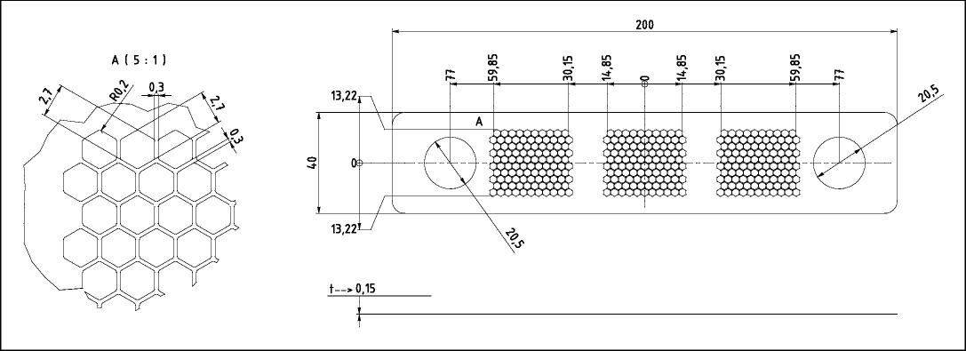
- ＜＜★Recommended Pattern for the thermal grease＞＞サーマルグリースの推奨パターン

2.3 ＜＜★Mounting force coordination (compressive force)＞＞取付力調整（圧縮力）
＜＜★The HybridPACKTM DSC is designed to be pressed by the heatsink in the application.＞＞TM DSCは、アプリケーションのヒートシンクによって押されるように設計されています。＜＜★The overall thermal performance of the system is influenced by the clamping force.＞＞システムの全体的な熱性能は、型締力の影響を受けます。
＜＜★The higher the clamping force until a certain range, the better the overall thermal performance.＞＞特定の範囲までクランプ力が高いほど、全体的な熱性能が向上します。＜＜★According to the characterization of the module, the required compression force range is located between 400N to 800N.＞＞モジュールの特性によると、必要な圧縮力の範囲は400Nから800Nの間にあります。
＜＜★On the other hand, too high clamping force can produce internal stress and reduce the life time of the module.＞＞一方、クランプ力が高すぎると、内部応力が発生し、モジュールの寿命が短くなる可能性があります。＜＜★To avoid any unnecessary high compression force, the following limits in Table 2-2 have been introduced.＞＞不必要な高い圧縮力を回避するために、表2-2に次の制限が導入されました。
＜＜★The compression force above this point will not improve the thermal performance anymore, but will increase the stress to the module.＞＞この点を超える圧縮力は、熱性能を改善しませんが、モジュールへの応力を増加させます。＜＜★To protect the module from an over compression force, it is strongly recommended to follow the recommendations of Table 2-2 .＞＞モジュールを過圧縮力から保護するために、表2-2の推奨事項に従うことを強くお勧めします。
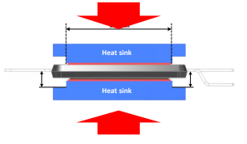 | ＜＜★mounting force reference＞＞取付力リファレンス  ＜＜★(data sheet value)＞＞（データシート値） | ＜＜★Maximum allowed Mounting force＞＞最大許容取付力 | ＜＜★Mounting force local (One time)＞＞ローカル取り付け力（1回）
 | 700 N | ≤ 850 N | ≤ 150 MPa

＜＜★Table 2-2: Typical clamping force coordination＞＞表2-2：一般的な型締力の調整
＜＜★Exceeding the maximum values specified in Table2-2 leads to a reduced power module lifetime.＞＞表2-2で指定されている最大値を超えると、パワーモジュールの寿命が短くなります。

2.4 ＜＜★Interconnection: power terminal and signal pin＞＞相互接続：電源端子と信号ピン
＜＜★This section provides further details regarding the power terminals along with the signal pins.＞＞このセクションでは、信号ピンとともに電源端子に関する詳細を説明します。
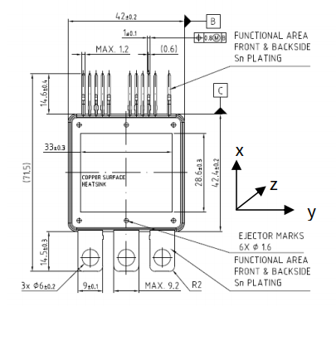 |  | ＜＜★Signal Pin＞＞信号ピン | ＜＜★Power Terminal＞＞電源ターミナル
 | 許容範囲 | ＜＜★y-axis: ±0,4 mm z-axis: ±0,4 mm＞＞y軸：±0,4mm z軸：±0,4mm | ＜＜★y-axis: ±0,4 mm z-axis: ±0,4 mm＞＞y軸：±0,4mm z軸：±0,4mm
 | 分類 | ＜＜★Solderable Pin＞＞はんだ付け可能なピン | ＜＜★Screwing＞＞ねじ込み  ＜＜★M4 / M5 screw＞＞M4 / M5ネジ
 | ＜＜★Tightening torque＞＞締め付けトルク | N.N | ≤ 4Nm
 | ＜＜★Coating＞＞コーティング | ＜＜★Sn Plated＞＞Snメッキ | ＜＜★Sn Plated＞＞Snメッキ
 | ＜＜★Bending force＞＞曲げ力 | N.N | X,Y,Z ≤ 80 N
 | ＜＜★Endhole size PCB＞＞エンドホールサイズのPCB | 標準値Ф 1,6 mm | Ф 6.0 mm
- ＜＜★HybridPACKTM DSC power and signal pin＞＞HybridPACKTMDSC電源および信号ピン
＜＜★Besides, the special taper shape at the end of the signal pin guides the PCB for easy assembly.＞＞さらに、信号ピンの端にある特殊なテーパー形状がPCBをガイドし、組み立てを容易にします。
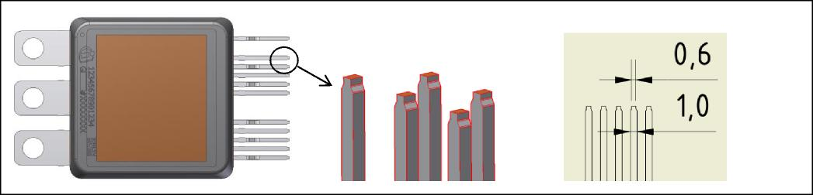
- ＜＜★HybridPACKTM DSC power and signal pin＞＞HybridPACKTMDSC電源および信号ピン

2.4.1 ＜＜★Mounting options for the power terminal＞＞電源端子の取り付けオプション
＜＜★The copper power tabs are tin-plated and are thus well suited for screw type connections including clinch processes as well as welding processes.＞＞銅製の電源タブはスズメッキされているため、クリンチプロセスや溶接プロセスなどのネジ式接続に適しています。
＜＜★Several mounting options are suitable.＞＞いくつかの取り付けオプションが適しています。＜＜★It is possible to have the following stack order:＞＞次のスタック順序を持つことができます。
＜＜★screw – power tab – busbar – nut (Figure 6 Opt.＞＞ネジ–電源タブ–バスバー–ナット（図6Opt。1),
＜＜★nut – power tab – busbar – screw (Figure 6 Opt.＞＞ナット–電源タブ–バスバー–ネジ（図6Opt。2),
＜＜★In these examples, the busbar is always a single part/sheet, but also two or three busbar sheets are possible to be mounted in the stack and thus it is also possible to have instead of the screw head/nut only busbars as a direct interface to the power tabs:＞＞これらの例では、バスバーは常に単一のパーツ/シートですが、2つまたは3つのバスバーシートをスタックに取り付けることもできるため、ねじ頭/ナットの代わりにバスバーのみを直接インターフェースとして使用することもできます。電源タブへ：

＜＜★e.g. screw – busbar - power tab – busbar – nut.＞＞例：ネジ–バスバー–電源タブ–バスバー–ナット。
＜＜★Further beneficial mounting options are given by the use of self-clinching nuts.＞＞さらに有益な取り付けオプションは、セルフクリンチングナットの使用によって提供されます。＜＜★Standard M4 self-clinching nuts can be used in mounting holes designed for M5 screws.＞＞標準のM4セルフクリンチングナットは、M5ネジ用に設計された取り付け穴に使用できます。＜＜★Thus, a M4 self-clinching nut can be pressed into the power tab hole and busbars can be connected with a M4 screw (preferably the same screw type as used for mounting the baseplate to the cooling system).＞＞したがって、M4セルフクリンチングナットを電源タブの穴に押し込むことができ、バスバーをM4ネジ（できればベースプレートを冷却システムに取り付けるために使用するのと同じ種類のネジ）で接続できます。
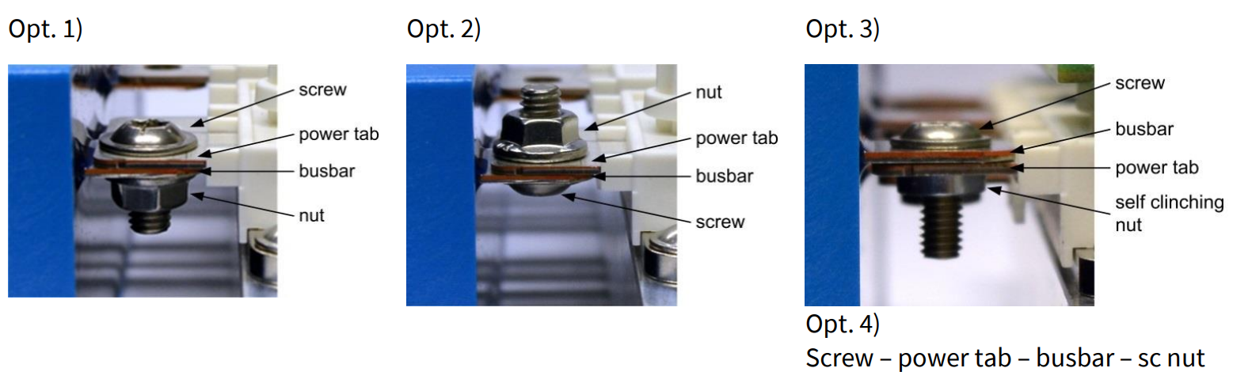

- ＜＜★Examples of power tab connection options＞＞電源タブ接続オプションの例

＜＜★Mounting Option＞＞取り付けオプション | ＜＜★Screw/Nut type＞＞ねじ/ナットタイプ | ＜＜★Mounting torque＞＞取付トルク |  |  | 備考
 |  | ＜＜★min.＞＞分 | typ. | ＜＜★max.＞＞最大
1,2 | ＜＜★M5 ISO 4762 screw (M5 ISO 7090 washer)＞＞M5 ISO 4762ネジ（M5 ISO 7090ワッシャー）  ＜＜★M5 ISO4032 nut＞＞M5ISO4032ナット | 3.6 Nm | 4.0 Nm | 4.4 Nm | ＜＜★low volume production & lab testing＞＞少量生産＆amp; ラボテスト
1,2 | ＜＜★M5 ISO 7380-2-A2-(TX) screw M5 ISO6923 nut＞＞M5 ISO 7380-2-A2-（TX）ネジM5ISO6923ナット | 3.6 Nm | 4.0 Nm | 4.4 Nm | ＜＜★low volume production & lab testing＞＞少量生産＆amp; ラボテスト
3 | M4 ISO 7380-2-A2-(TX)  ＜＜★M4 self-clinching nut e.g. “TR-S-M4-1” PEM “S-M4-0ZI”＞＞M4セルフクリンチングナット（例：「TR-S-M4-1」）PEM「S-M4-0ZI」 | 1.8 Nm | 2.0 Nm | 2.2 Nm | ＜＜★Low to high volume production & lab testing＞＞少量生産から大量生産 ラボテスト
4 | ＜＜★M5 ISO 7380-2-A2-(TX) screw＞＞M5 ISO 7380-2-A2-（TX）ネジ  ＜＜★M5 self-clinching nut＞＞M5セルフクリンチングナット | 3.6 Nm | 4.0 Nm | 4.4 Nm | ＜＜★Low to high volume production & lab testing＞＞少量生産から大量生産 ラボテスト
5 | ＜＜★welding＞＞溶接 | - | - | - | ＜＜★high volume production＞＞大量生産

＜＜★Table 2-3: Power tab mounting options and recommended screw torque＞＞表2-3：電源タブの取り付けオプションと推奨ネジトルク

＜＜★The screw types in Table 2-3 give only a rough overview.＞＞表2-3のネジの種類は、大まかな概要のみを示しています。＜＜★Different types may be possible with same mounting torque in case the base of the head or the spot face are comparable to the given types and the busbar material is suitable for such mounting.＞＞ヘッドのベースまたはスポット面が所定のタイプに匹敵し、バスバーの材質がそのような取り付けに適している場合、同じ取り付けトルクで異なるタイプが可能になる場合があります。

2.5 ＜＜★Assembly of the reference heatsink＞＞参照ヒートシンクの組み立て
＜＜★The HybridPACKTM Double Side Cooling itself gives only an indication that two heatsinks are necessary.＞＞TM両面冷却自体は、2つのヒートシンクが必要であることを示しているだけです。＜＜★The concrete shape and interconnection of the heatsinks are dependent on the system construction.＞＞ヒートシンクの具体的な形状と相互接続は、システムの構造によって異なります。
＜＜★［1］There is no single instruction for mounting which can cover all possible case profiles.＞＞考えられるすべてのケースプロファイルをカバーできる取り付け手順は1つではありません。＜＜★Therefore, one example system design is introduced to give a reasonable example for the application of HybridPACKTM DSC.＞＞したがって、TM DSCのアプリケーションの合理的な例を示すために、1つのシステム設計例を紹介します。
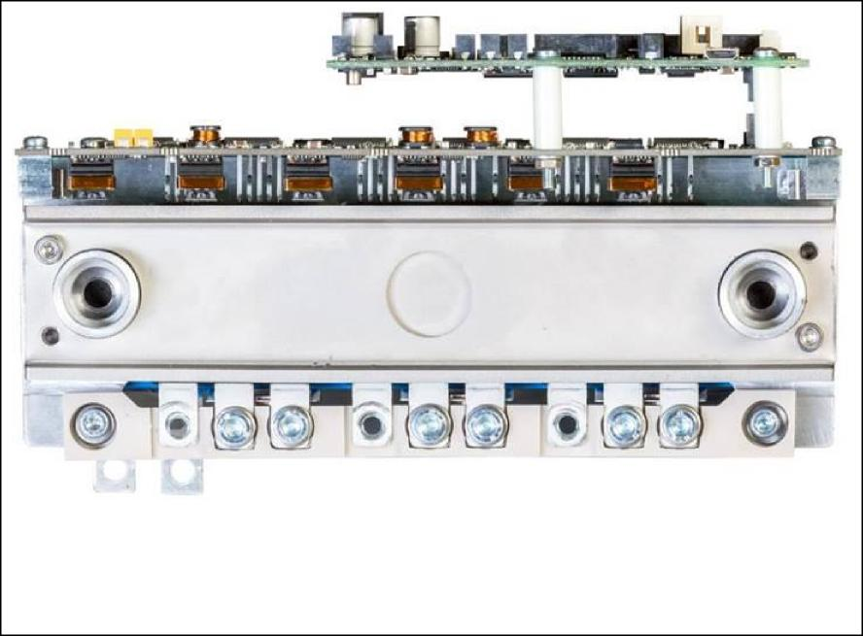

- ＜＜★Example of heatsink mounting (top: direct screwing, bottom: with clamping part)＞＞ヒートシンクの取り付け例（上：直接ねじ込み、下：クランプ部付き）

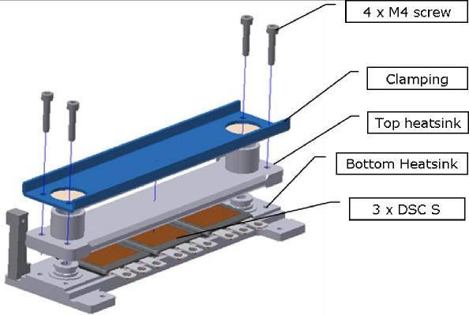
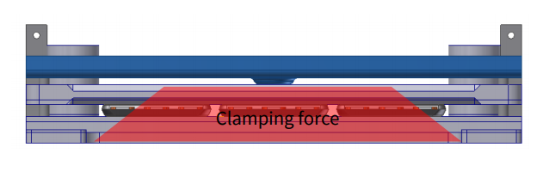
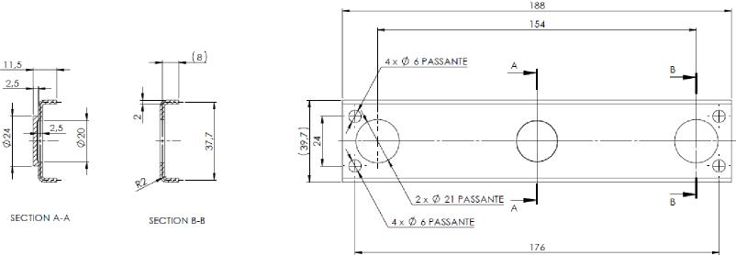
＜＜★In the example of Figure 7, clamping is realized by the additional clamping part placed on top of the heatsink( highlighted in blue).＞＞図7の例では、クランプはヒートシンクの上部に配置された追加のクランプ部品によって実現されています（青色で強調表示されています）。＜＜★The advantage of using an additional clamping part is that the clamping force is evenly distributed from the side to the middle of the DSC Row.＞＞追加のクランプ部品を使用する利点は、クランプ力がDSC列の側面から中央に均等に分散されることです。＜＜★［1］Therefore, it avoids to have any gap after screwing, between the heatsink and the top/bottom of the dsc modules which could have a bad impact on the thermal performance of the DSC component placed in the middle.＞＞したがって、ヒートシンクとdscモジュールの上部/下部の間にねじ込み後の隙間ができず、中央に配置されたDSCコンポーネントの熱性能に悪影響を与える可能性があります。
＜＜★While screwing the heatsink using 4xM4 screws like depicted in Figure 7, please refrain to screw with a torque higher than 1.7 Nm to avoid any damages on the threads.＞＞図7に示すように4xM4ネジを使用してヒートシンクをネジ止めするときは、ネジ山の損傷を防ぐために、1.7Nmを超えるトルクでネジを締めないでください。

- ＜＜★Example of the heatsink for double side cooling＞＞両面冷却用ヒートシンクの例

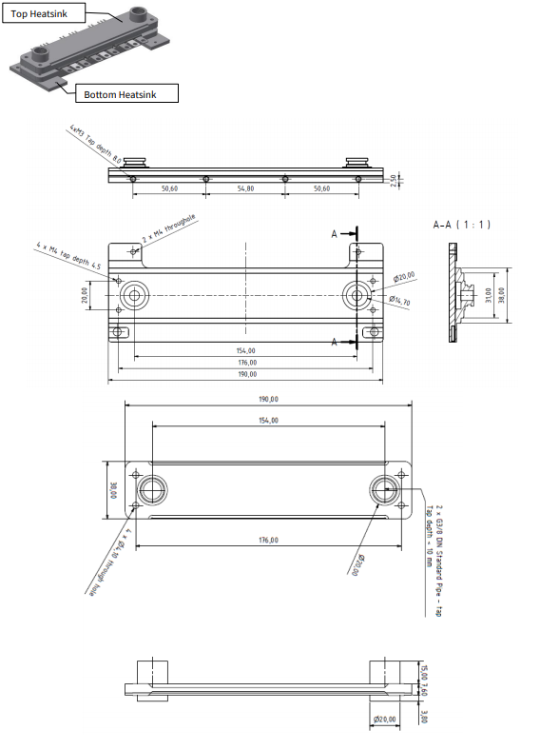

2.5.1 ＜＜★Mounting screws for the reference clamping＞＞基準クランプ用取付ねじ
＜＜★［1］As long as a proper compression force to the module is applied, one is free to choose a mounting screw under the condition that the screw itself is automotive qualified and the system is reliable against mechanical shock and vibration.＞＞モジュールに適切な圧縮力が加えられている限り、ネジ自体が自動車用であり、システムが機械的衝撃や振動に対して信頼できるという条件の下で、取り付けネジを自由に選択できます。＜＜★［8］The weight of the heatsink system including the three modules is an essential criterion to strengthen the stability of the system.＞＞3つのモジュールを含むヒートシンクシステムの重量は、システムの安定性を強化するための重要な基準です。＜＜★Additionally, resonance and eigenfrequency of the heatsink system are relevant parameters.＞＞さらに、ヒートシンクシステムの共振と固有振動数は関連するパラメータです。
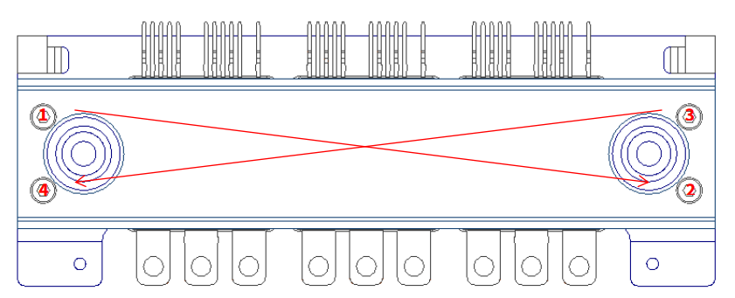
- ＜＜★Screwing sequence for optimal torque uniformity＞＞最適なトルク均一性のためのねじ込みシーケンス

2.5.2 ＜＜★Stacking multiple modules＞＞複数のモジュールを積み重ねる
＜＜★［1］Thanks to its form factor, the molded component HybridPACKTM DSC has the advantage to offer a power scalability by stacking more modules together.＞＞そのフォームファクターのおかげで、成形コンポーネントTM DSCには、より多くのモジュールを積み重ねることにより、電力のスケーラビリティーを提供するという利点があります。＜＜★［23］Hence, with an appropriate cooler design, the fact of stacking twice or thrice rows will offer higher power performance while still conserving a more compact solution than actual frame modules.＞＞したがって、適切なクーラー設計を使用すると、2列または3列を積み重ねることで、実際のフレームモジュールよりもコンパクトなソリューションを維持しながら、より高い電力パフォーマンスを提供できます。＜＜★Also depending on the desired applications, for example by combining a motor main inverter in addition to a generator inverter (hybrid vehicles), the HybridPACKTM DSC can be stacked differently between DSC-S and/or DSC-L as shown in Figure 10.＞＞また、必要なアプリケーションに応じて、たとえば、発電機インバーター（ハイブリッド車）に加えてモーターメインインバーターを組み合わせることにより、図10に示すように、TMDSCをDSC-Sおよび/またはDSC-L間で異なる方法でスタックできます。＜＜★In this example, the possibilities are non exhaustive and are related to the target applications.＞＞この例では、可能性は網羅的ではなく、ターゲットアプリケーションに関連しています。＜＜★However, some combinations should be preferred to simplify the connections between the different bus bars and the power terminals.＞＞ただし、異なるバスバーと電源端子間の接続を簡素化するために、いくつかの組み合わせをお勧めします。
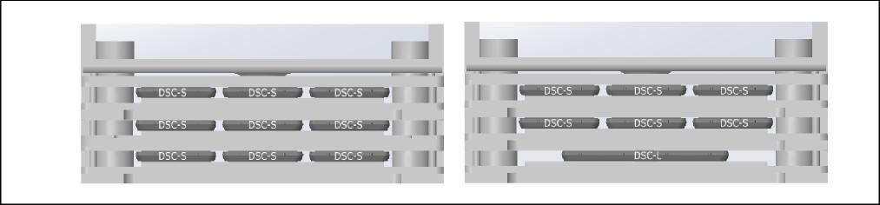
- ＜＜★Example of possible stacking combinations while using HybridPACKTM DSC products＞＞TMDSC製品を使用する際の可能なスタッキングの組み合わせの例

＜＜★Also, in order to guarantee an uniformity on temperature and mechanical stress over the different devices, the different rows should respect a clamping force symmetry along the cooler length as shown in Figure 11.＞＞また、さまざまなデバイスで温度と機械的応力の均一性を保証するために、図11に示すように、さまざまな列がクーラーの長さに沿ったクランプ力の対称性を尊重する必要があります。＜＜★While clamping only 2 modules on the same row, the clamping force should be evenly distributed.＞＞同じ列に2つのモジュールのみをクランプする一方で、クランプ力は均等に分散する必要があります。＜＜★Therefore, positioning the 2 modules on the left and right-hand sides should be preferred to distribute the clamping force equally over the modules.＞＞したがって、クランプ力をモジュール全体に均等に分散させるには、2つのモジュールを左側と右側に配置することをお勧めします。
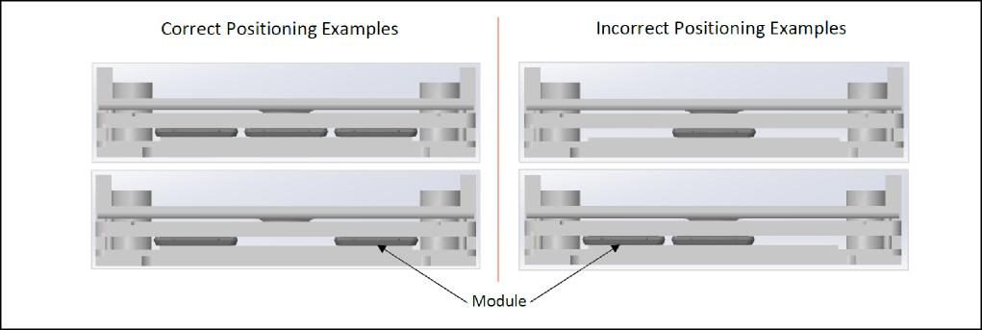
- ＜＜★Recommendation on HybridPACKTM DSC position using a standard heatsink＞＞標準ヒートシンクを使用したTMDSC位置に関する推奨事項

2.6 ＜＜★Example of the PCB mounting＞＞PCB取り付けの例
＜＜★［1］To guarantee a minimum stability of the PCB to the heatsink, and to reduce any mechanical looseness from the PCB to the heatsink and component pins, each width extremity should at least contain 2 screws and each length at least 3-4 screws.＞＞ヒートシンクに対するPCBの最小の安定性を保証し、PCBからヒートシンクおよびコンポーネントピンへの機械的な緩みを減らすために、各幅の端には少なくとも2本のネジが含まれ、各長さには少なくとも3〜4本のネジが含まれている必要があります。＜＜★Also, to simplify the mounting of PCB to the cooler and DC link together in production, the PCB screw holes diameters of the gate driver PCB should be identical.＞＞また、生産時にクーラーとDCリンクへのPCBの取り付けを簡素化するには、ゲートドライバーPCBのPCBネジ穴の直径を同じにする必要があります。
＜＜★In order to manage the guidance of the DSC module pins, a certain tolerance is required so that each pin of the different modules can fit uniformly to the PCB holes.＞＞DSCモジュールのピンのガイダンスを管理するには、異なるモジュールの各ピンがPCBの穴に均一に収まるように、一定の許容誤差が必要です。＜＜★The PCB drawing tolerance in the example of Figure 12 is used for the standard assembly.＞＞図12の例のPCB描画公差は、標準アセンブリに使用されます。
＜＜★Finally, the overall system design should carefully consider the tolerance chain to validate the final size of the PCB holes.＞＞最後に、システム全体の設計では、PCB穴の最終的なサイズを検証するために、公差チェーンを慎重に検討する必要があります。
＜＜★［1］There is no specific process to mount the PCB driver board on the cooler with already placed DSC components.＞＞すでにDSCコンポーネントが配置されているクーラーにPCBドライバーボードを取り付けるための特定のプロセスはありません。＜＜★［1］However, to simplify the mounting between the PCB interface and the cooler, the easiest way is to plug all the DSC components to the PCB board before clamping them to the cooler.＞＞ただし、PCBインターフェースとクーラー間の取り付けを簡素化するための最も簡単な方法は、すべてのDSCコンポーネントをPCBボードに接続してから、クーラーにクランプすることです。＜＜★Some looseness should be required to avoid any mechanical stress of the pins while screwing the cooler on the driver board.＞＞クーラーをドライバーボードにねじ込む際のピンの機械的ストレスを避けるために、ある程度の緩みが必要です。＜＜★Optionally, the bus bar can be screwed before clamping.＞＞オプションで、クランプする前にバスバーをねじ込むことができます。＜＜★［1］In such way, the DSC components should be correctly placed over the bottom plate of the cooler and correctly plugged on the PCB.＞＞このようにして、DSCコンポーネントをクーラーの底板に正しく配置し、PCBに正しく接続する必要があります。
＜＜★［1］After clamping the DSC components with the top cooler, the pins of the DSC can finally be soldered on the driver board.＞＞トップクーラーでDSCコンポーネントをクランプした後、DSCのピンを最終的にドライバーボードにはんだ付けできます。＜＜★For some additional details on soldering the pins of the modules, the document “General Recommendation for Assembly of infineon Packages” can be found on the web page of Infineon in the package section:＞＞モジュールのピンのはんだ付けに関する追加の詳細については、「インフィニオンパッケージの組み立てに関する一般的な推奨事項」というドキュメントがインフィニオンのWebページのパッケージセクションにあります。
＜＜★https://www.infineon.com/cms/en/product/packages/＞＞https://www.infineon.com/cms/en/product/packages/

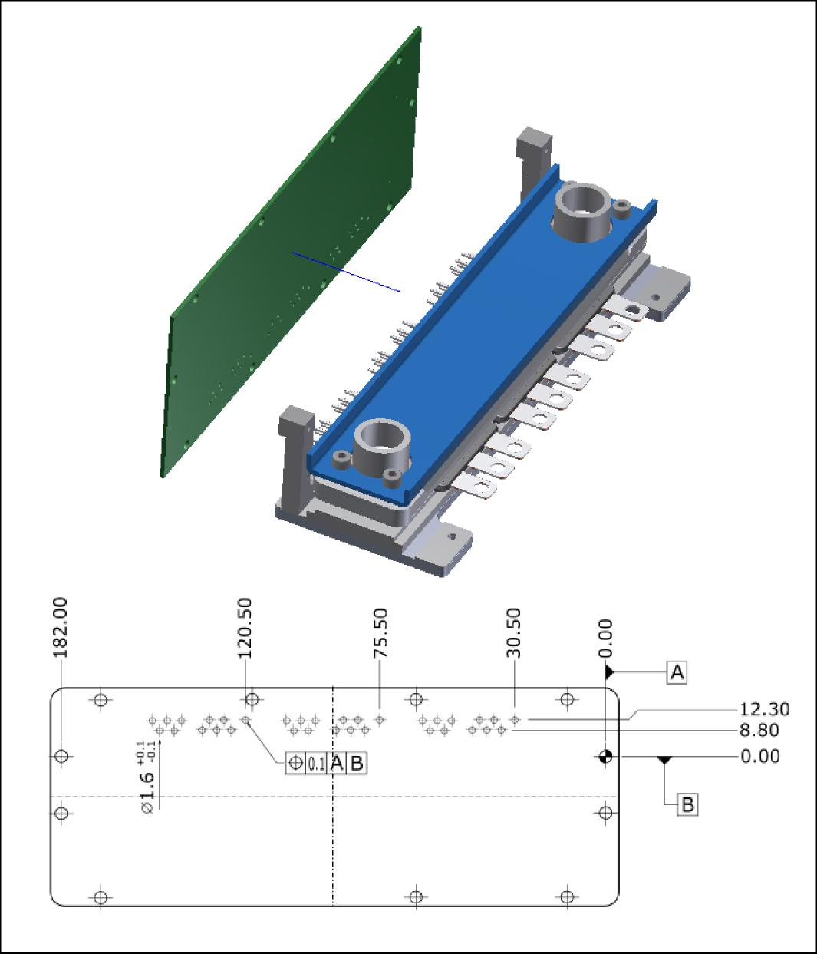
- ＜＜★Example of PCB hole position for screwing the standard heatsink (HybridKitTM DSC)＞＞標準ヒートシンク（HybridKitTM DSC）をねじ込むためのPCB穴の位置の例

2.6.1 ＜＜★PCB hole size definition considering the tolerance chain＞＞公差チェーンを考慮したPCB穴サイズの定義
＜＜★Besides the reliable solder contact between signal pin and PCB, the total tolerance chain should be considered to ensure the feasibility of the assembly.＞＞信号ピンとPCB間の信頼性の高いはんだ接触に加えて、アセンブリの実現可能性を確保するために、全体の公差チェーンを考慮する必要があります。
 | 許容範囲
＜＜★Module positioning: Module - heatsink＞＞モジュールの配置：モジュール-ヒートシンク | ±0.5 mm
＜＜★Module tolerance: Signal pin position＞＞モジュールの許容誤差：信号ピンの位置 | ±0.4 mm
＜＜★PCB assembly tolerance: PCB – Heatsink＞＞PCBアセンブリの公差：PCB –ヒートシンク | ±0.5 mm
＜＜★PCB hole position tolerance:＞＞PCB穴位置公差： | ±0.1 mm

＜＜★Table 2-4: typical example for tolerance chain-calculation＞＞表2-4：公差チェーン計算の典型的な例
＜＜★Considering all the max.＞＞すべての最大を考慮します。＜＜★dimensions to calculate the total tolerance leads to unrealistically tight tolerance＞＞総公差を計算するための寸法は、非現実的に厳しい公差につながります
＜＜★requirements.＞＞要件。
＜＜★［6］Since each tolerance is an outcome from the 6 sigma consideration which contains the term of probability, the＞＞各許容値は、確率の項を含むシックスシグマの考慮からの結果であるため、
＜＜★proper consideration on the probability needs to be considered.＞＞確率について適切に検討する必要があります。
＜＜★In general, the basic equation to add up the total sigma is known by the below equation:＞＞一般に、総シグマを合計するための基本式は、次の式で知られています。

Total sigma = $\sqrt{A^{2}+B^{2}+C^{2}…+Z^{2}}$
Where A,B,C... ＜＜★Z represent the individual tolerances.＞＞Zは個々の公差を表します。
＜＜★In this example, 3 sigma level tolerance need to be considered to get 6 sigma level of total tolerances.＞＞この例では、合計許容誤差の6シグマレベルを取得するには、3シグマレベルの許容誤差を考慮する必要があります。
6 sigma = $\sqrt{3^{2}+3^{2}+3^{2}+ 3^{2}}$
＜＜★If the tolerance value in Table 2-4 is applied for the calculation, the total resulting deviation is about 0.4 mm.＞＞表2-4の許容値を計算に適用した場合、結果として得られる偏差の合計は約0.4mmになります。＜＜★Based on this result, the min.＞＞この結果に基づいて、最小。＜＜★PCB hole size for the DSC Pins can be calculated: ≥ Ф1,6 mm＞＞DSCピンのPCB穴サイズは次のように計算できます：≥Ф1.6mm
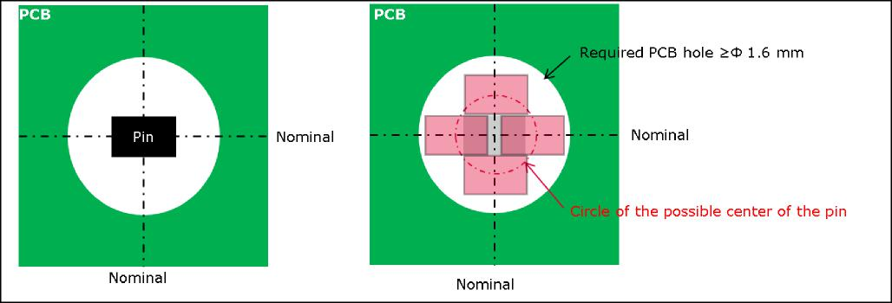
- ＜＜★Pin tolerance versus PCB hole＞＞ピン公差とPCB穴

3 ＜＜★Traceability, Data Matrix and Part Markings＞＞トレーサビリティ、データマトリックスおよび部品マーキング
＜＜★［1］Traceability of materials, equipment and processes is a must for automotive key components.＞＞材料、機器、プロセスのトレーサビリティは、自動車の主要コンポーネントにとって必須です。＜＜★Therefore, the HybridPACKTM DSC is produced at Infineon in a seamless traceability environment.＞＞したがって、TM DSCは、シームレスなトレーサビリティ環境でインフィニオンで製造されています。＜＜★But traceability must be continued after the modules are shipped to the customer and assembled into the inverters.＞＞ただし、モジュールが顧客に出荷され、インバーターに組み立てられた後も、トレーサビリティを継続する必要があります。＜＜★In order to reap the full benefit of a traceability chain, the unique module number (module ID) should be linked to the inverter ID on the customer side.＞＞トレーサビリティチェーンのメリットを最大限に活用するには、一意のモジュール番号（モジュールID）を顧客側のインバーターIDにリンクする必要があります。

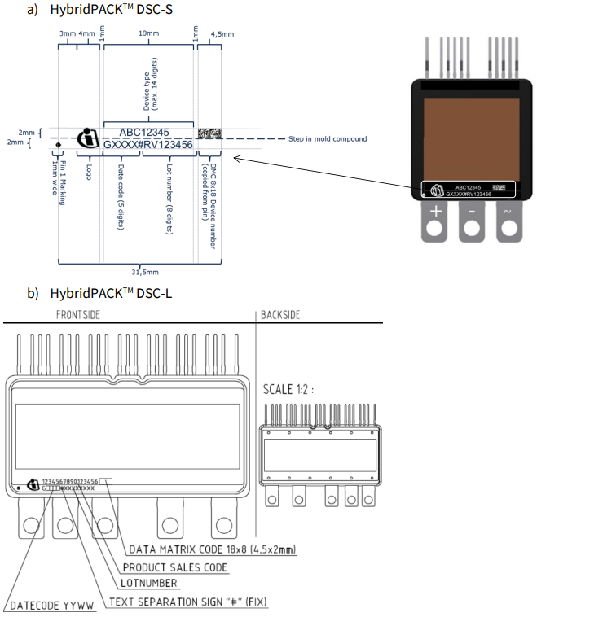

- ＜＜★Picture of module labels (typical appearance HybridPACKTM DSC-S and L)＞＞モジュールラベルの写真（典型的な外観TM DSC-SおよびL）

4 ＜＜★Storage and Transport＞＞保管と輸送
＜＜★During transport and storage of the modules, extreme forces through shock or vibration have to be avoided as well as extreme environmental influences.＞＞モジュールの輸送および保管中は、衝撃や振動による極端な力や、極端な環境の影響を回避する必要があります。
＜＜★Storage of the modules at the limits of the temperature specified in the datasheet is possible, but not recommended.＞＞データシートで指定された温度の制限でモジュールを保管することは可能ですが、お勧めしません。
＜＜★The recommended storage conditions according to IEC60721-3-1, class 1K2 should be assured for the recommended storage time of max.＞＞IEC60721-3-1、クラス1K2に準拠した推奨保管条件は、最大の推奨保管時間の間保証されるべきです。＜＜★2 years.＞＞2年。
最大電源電圧＜＜★air temperature: T_{maxair}=+40°C Min.＞＞気温：Tmaxair = + 40°CMin。＜＜★air temperature: T_{minair}=+5°C Max.＞＞気温：Tminair = + 5°CMax。＜＜★relative humidity: 85% Min.＞＞相対湿度：85％以上＜＜★relative humidity: 5% Condensation: not permissible Precipitation: not permissible Iceing: not permissible＞＞相対湿度：5％結露：許容されない降水量：許容されない氷結：許容されない
＜＜★［1］Please also note that ground straps should be worn while working with the components and valid ESD safety instructions should be followed at all time, since IGBT modules are electronic-static sensitive components.＞＞また、IGBTモジュールは静電気に敏感なコンポーネントであるため、コンポーネントの操作中はアースストラップを着用し、有効なESD安全指示に従う必要があることにも注意してください。＜＜★［1］In addition, maximum permissible values in the product datasheet and application notes are absolute limits which generally, even for short times, may not be exceeded as this may lead to destruction of the component.＞＞さらに、製品データシートおよびアプリケーションノートの最大許容値は絶対制限であり、コンポーネントの破壊につながる可能性があるため、通常、短時間であっても超えてはなりません。＜＜★Moreover, this application note cannot cover every type of application and condition.＞＞さらに、このアプリケーションノートはすべての種類のアプリケーションと条件を網羅しているわけではありません。＜＜★Hence, the application note cannot replace a detailed evaluation and examination by yourself or your technical divisions of the suitability for the targeted applications.＞＞したがって、アプリケーションノートは、対象となるアプリケーションへの適合性について、自分自身または技術部門による詳細な評価と調査に取って代わることはできません。＜＜★The application note will, therefore, under no circumstances become part of any supplier agreed warranty, unless the supply agreement determines otherwise in writing.＞＞したがって、アプリケーションノートは、供給契約で書面による別段の決定がない限り、いかなる状況においてもサプライヤー合意の保証の一部にはなりません。

＜＜★Revision history＞＞改訂履歴
＜＜★Document version＞＞ドキュメントバージョン | 日付 | ＜＜★Changed by＞＞によって変更されました | ＜＜★Description of changes＞＞変更の説明

